微信公众平台商户开通微信支付功能教程（图文）

一.首先商家们在申请微信支付接口时，我们先来看看到底什么样的条件才能申请哦！
申请条件/申请资格（来自微信）
申请成为公众账号支付商户需要满足，必须满足以下条件：
1、拥有公众帐号，且为服务号；
2、公众帐号必须经过微信认证，且为企业、商店商家、媒体认证类型（未认证用户，可先申请微信认证）；
申请成为APP支付商户需要满足，必须满足以下条件：
1、拥有公众帐号，且为服务号；
2、公众帐号必须经过微信认证，且为企业、商店商家、媒体认证类型（未认证用户，可先申请微信认证）；
3、APP支付商户，须拥有微信开放平台（http://open.weixin.qq.com）的APPID。

二.登录微信公众平台，点击“服务”功能栏下的“服务中心”模块，再点击右侧的“商户功能”模块。
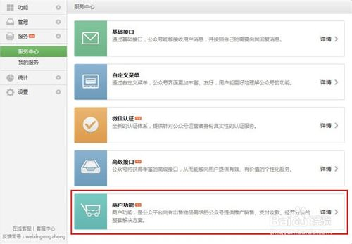

三.在弹出的对话框中，此时需填写“商户基本资料”、“业务审核资料”、“财务审核资料”等资料。
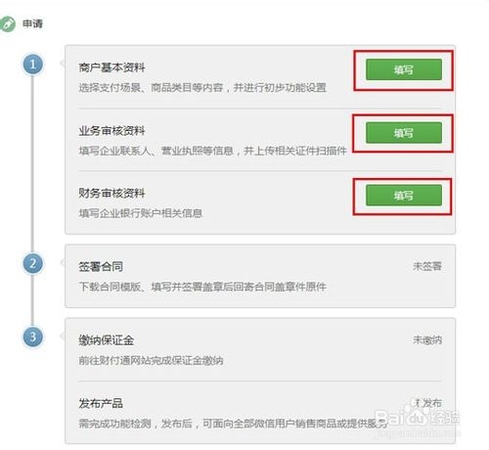

四.商户基本资料填写一：选择最上面一项，首先填写商户基本资料，申请所需资料以及步骤提示。
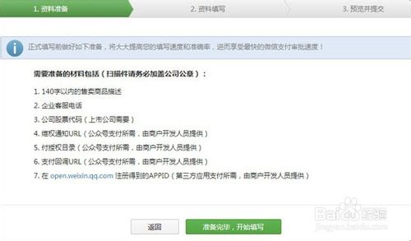

五.商户基本资料填写二：如果上述资料您都准备齐全了，那就点击》=准备完毕，开始填写。进入下级菜单，开始填写商户基本信息。
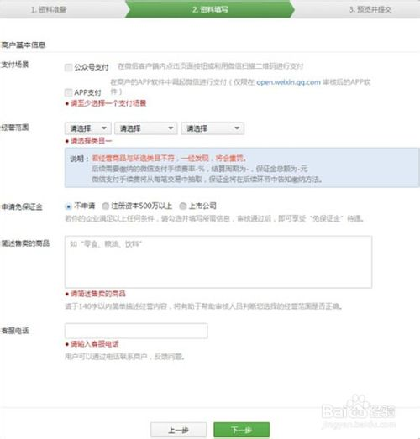

六.业务审核资料填写一：在填写好商户基本资料后，返回主菜单，填写业务审核资料，申请所需资料以及步骤提示。
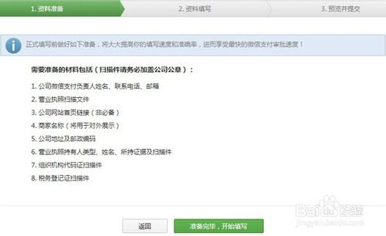

七.业务审核资料填写二：根据提示步骤，提前准备好资料，点击》=准备完毕，填写资料。这里需要填写，商户负责人信息和商户基本信息。
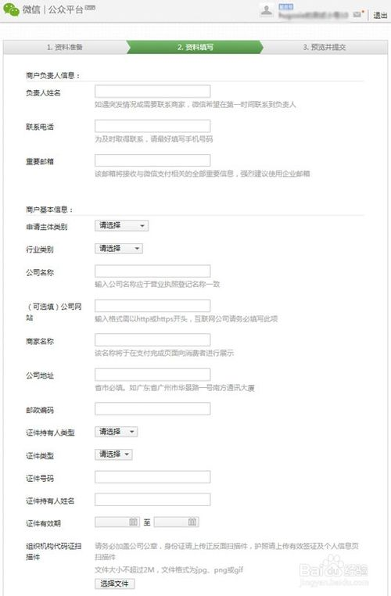

八.业务审核资料填写三：填写好上面的资料后，进入下一步，在弹出的下级菜单中，填写商户资质信息！
注意事项：
1、商户资料需要与认证的商户主体一致，即认证主体与运营主体一致（填写的信息需与申请微信认证的信息一致）。
2、切记此栏中填写的“重要邮箱”，该邮箱为接收微信支付相关重要信息。
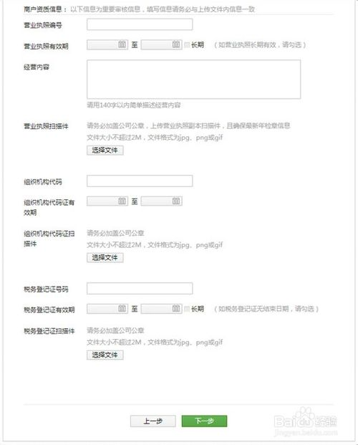

九.财务审核资料一：在填写好业务审核资料后，返回主菜单，填写财务审核资料，申请所需资料以及步骤提示。
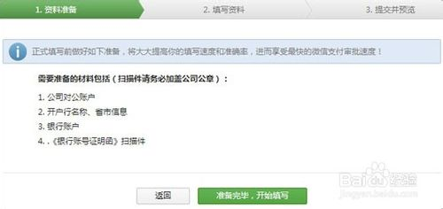

十.财务审核资料二：根据提示步骤，提前准备好资料，点击》=准备完毕，填写资料。这里需要填写，企业对公帐号和加盖公司公章的证明函。
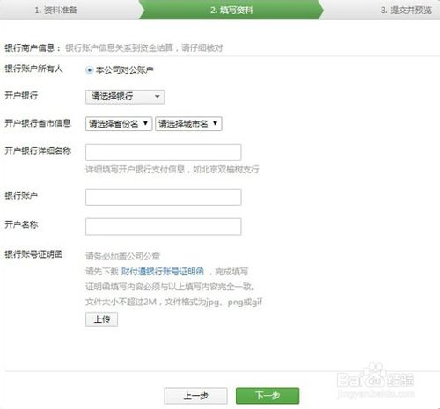

十一.注意事项
商户在申请微信支付功能接入时需要缴纳一定金额保证金。
商户资料需要与认证的商户主体一致，即认证主体与运营主体一致（填写的信息需与申请微信认证的信息一致）。

